Componentes internos del ordenador
UT3. Relación 1

- Explica las diferencias entre procesadores RISC y CISC.
La arquitectura RISC tiene un set de instrucciones más simples que la arquitecura CISC. Esto hace a la arquitecura RISC más rápida, pero, no pueden utilizar la misma complejidad en las instrucciones que CISC porque sino su fabricación se haria inviable.

- Busca por Internet procesadores adecuados para los siguientes equipos.
- Ordenador para ofimática.
AMD Ryzen 3600 – 204,90€
Buena relación calidad-precio.

- Ordenador para servidor de empresa.
Intel Xeon Platinum 8160 – 3956,20€
Procesador para servidores.

- Ordenador para jugar a juegos de última generación.
Intel Core i9-10980XE Extreme Edition – 1098,99€
Procesador tope de gama.

- Ordenador para jugar a juegos antiguos.
Intel Pentium Gold G5400 – 54,99€
Bajo consumo, buena relación calidad-precio.

Para cada uno de ellos indica por qué te parece adecuado y su precio.

- Explica con tus palabras el funcionamiento de la arquitectura superescalar.
Es un tipo de arquitectura donde el procesador puede ejecutar más de una instrucción por ciclo de reloj.

- Explica con tus palabras las siguientes tecnologías:
- Turbobost.
Tecnologia de Intel la cual aumenta la frecuencia de reloj en el caso de que un nucleo tenga un porcentaje de ocupación alto.
- Hyperthreading
Tecnologia de Intel que permite que un procesador ejecute dos procesos independientes simulando tener dos procesadores pero teniendo solo uno.
- Multicore.
Un procesador con más de un nucleo es multicore.
- Intel Optane.
Es un tipo de memoria no volatil usado para aumentar el rendimiento del sistema.
- AMD SMT.
Parecido a la tecnología Hyperthreading de Intel pero de AMD. Permite ejecutar dos procesos por cada nucleo de CPU.
- Indica las características de tres procesadores actuales de la familia INTEL y tres de AMD. Puedes encontrar información de estos procesadores en las páginas http://ark.intel.com/es (para INTEL) y http://www.amd.com/es-xl/products/processors para AMD.

Fabricante: | Intel | Intel | Intel
Modelo: | Core™ i9-10980HK | Core™ i7-9850HE | Core™ i5-10600K
Litogragia: | 14 nm | 14 nm | 14 nm
Nucleos: | 8 | 6 | 6
Hilos: | 16 | 12 | 12
Frecuencia Base: | 2,40 GHz | 2,70 GHz | 4,10 GHz
Frecuencia Turbo: | 5,30 GHz | 4,40 GHz | 4,80 GHz
Caché: | 16 MB | 9 MB | 12 MB
TDP: | 45 W | 45 W | 125 W
Precio: | 492 € | 333 € | 221 €

Fabricante: | AMD | AMD | AMD
Modelo: | Ryzen 5 3600XT | Ryzen 7 5800X | Ryzen 9 5950X
Litogragia: | 7 nm | 7 nm | 7 nm
Nucleos: | 6 | 8 | 16
Hilos: | 12 | 16 | 32
Frecuencia Base: | 3,80 GHz | 3,80 GHz | 3,40 GHz
Frecuencia Turbo: | 4,50 GHz | 4,70 GHz | 4,90 GHz
Caché L3: | 32 MB | 32 MB | 64 MB
TDP: | 95 W | 105 W | 105 W
Precio: | 250 € | 476 € | 850 €

- Compara dos procesadores INTEL con dos AMD, usando la información de la siguiente página de benchmark https://cpu.userbenchmark.com/Compare/IntelCore-i7-8700K-vs-Group-/3937vs10.
Core i9-10900K vs Ryzen 9 5950X
Core i9-10900K vs Ryzen 5 3600X
Core i5-5287U vs Ryzen 5 3600X
Core i5-5287U vs Ryzen 9 5950X

- Rellena la siguiente tabla, a partir de los códigos de modelo de los siguientes procesadores.

MARCA | MODELO | GENERACIÓN | SUBMODELO | APLICACIÓN
INTEL i7-9700K | i7 | 9 | 700 | K  (Permite overclock)
INTEL i5-8500T | i5 | 8 | 500 | T  (Optimizado para priorizar la potencia)
INTEL i5-8350U | i5 | 8 | 350 | U  (Consumo ultrabajo)
AMD A10-9700 | A10 | 9 | 700 | Estandar
AMD Ryzen 5-2600 | Ryzen 5 | 2 | 600 | Estandar

- Busca por Internet una placa base compatible con cada uno de los procesadores que elegiste en el ejercicio anterior.
INTEL i7-9700K | Gigabyte B365M-D3H
INTEL i5-8500T | Gigabyte B365M H
INTEL i5-8350U | Socket compatible: FC-BGA1356
AMD A10-9700 | Asus PRIME B450M-A II
AMD Ryzen 5-2600 | MSI X470 Gaming Plus Max

- Dado los siguientes procesadores:
- INTEL i5-8350U
- INTEL i7-9700K
- AMD Ryzen 5- 2600
- AMD Athlon X4 860K 3.7Ghz

Rellena la siguiente tabla:

Procesador | INTEL i5-8350U | INTEL i7-9700K | AMD Ryzen 5- 2600 | AMD Athlon X4 860K 3.7Ghz
Socket compatible | FC-BGA1356 | FC LGA 1151 | AM4 | FM2+
Velocidad de reloj | 1,70 GHz | 3,60 GHz | 3,40 GHz | 3,70 GHz
¿Tiene Turbobost? | 3,60 GHz | 4.90 GHz | 3,90 GHz | 4,00 GHz
Número de núcleos | 4 | 8 | 6 | 4
¿Tiene Hyperthreading? | 8 | No | 12 | No
Características de la GPU | Gráficos Intel® UHD 620 | Gráficos UHD Intel® 630 | / | /
Memoria RAM soportada | DDR3/DDR4 | DDR4 | DDR4 | DDR3
Placa base compatible | - | Gigabyte B365M-DS3H | Asus ROG STRIX B450-F GAMING | Asus A68HM-PLUS
Otras tecnologías soportadas | -Intel Optane  -Intel Speed Shift  -TurboBoost 2.0  -Intel vPro  -HyperThreading  …  ..  . | -Intel Optane  -TurboBoost  -Intel vPro  -Vt-x  …  ..  . | -AMD StoreMI  -AMD SenseMI  -AMD Ryzen™ Master  -AMD Ryzen™ VR-Ready Premium | -AES  -AVX  -FMA4

- Busca información por Internet sobre BIOS de tipo UEFI. ¿En qué consiste? ¿Como funciona?.
La BIOS tipo UEFI es el remplazo de la anterior BIOS, esta hace lo mismo pero añade más funcionalidades y un mejor diseño.

- Rellena la siguiente tabla:
Componente | Se usa para... | Conecta …. con …. | Velocidad
USB | Conectar perifericos | Perifericos | 10 Gbps
PCI Express x1 | Conectar dispositivos más lentos | Puente sur, tarjetas de red, sonido, etc | 3,938 GB/s
PCI Express x16 | Conectar tarjetas graficas | Tarjetas graficas, bus QPI o HyperTransport | 63,04 GB/s
SATA | Conectar discos duros internos o CD-DROM | HDD, CD-ROM, placa base | 6 Gbit/s
Hypertransport | Mejorar la comunicación de la CPU con los componentes del sistema | RAM, tarjeta gráfica y puente sur | 51,2 GB/s
Bus FSB | Comunicar el procesador con los puentes de la placa | Procesador, puente norte y puente sur | 12 GB/s
Bus BSB | Comunicar la cache con el procesador. | Memoria caché con la unidad de control del microprocesador | -
Bus DMI | Conectar procesador con el puente sur | Procesador, puente sur | 8 GB/s
Bus QPI | Conectar procesador con la memoria principal | CPU, RAM | 25,6 GB/s
AGP | Ampliar el ancho de banda | Tarjetas graficas | 2 GB/s

- Busca dos procesadores potentes de las marcas INTEL y AMD y compara su rendimiento. Puedes usar como base, la información de alguna página de benchman de CPUs.
Ryzen 9 5950X vs Core i9-9900KS

 | Ryzen 9 5950X | Core i9-9900KS
Memory | 87 Pts | 94,7 Pts
1-Core | 159 Pts | 151 Pts
2-Core | 316 Pts | 301 Pts
4-Core | 605 Pts | 592 Pts
8-Core | 1192 Pts | 1091 Pts

- Dada la siguiente placa base: http://www.pccomponentes.com/gigabyte_ga_z97p_d3.html

Dibuja un esquema donde se muestre cada uno de sus elementos y como se conectan con la CPU, puente norte y/o puente sur. Debes indicar en el esquema, cada uno de los buses que usa la placa y las velocidades de estos.
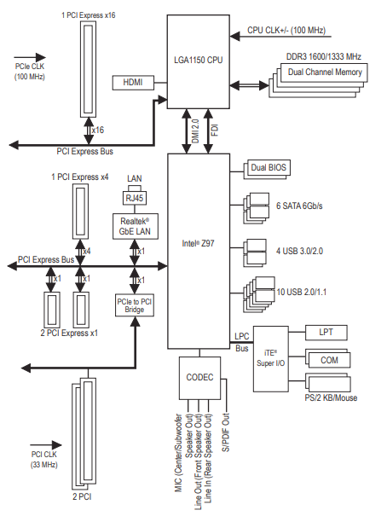

- Dados los siguientes procesadores:

- Intel® Core™ i3-6320 Processor.
- Intel® Core™ i7-4960X Processor Extreme Edition
- AMD Sempron 3850 1.3 Ghz
- AMD Athlon X4 860K 3.7Ghz

Rellena la siguiente tabla:

Procesador | Core i3-6320 | Core i7-4960X | AMD Sempron 3850 1.3 Ghz | AMD Athlon X4 860K 3.7Ghz
Socket compatible | LGA 1151 | LGA 2011 | AM1 | FM2+
Velocidad de reloj | 3,90 GHz | 3,60 GHz | 1,30 GHz | 3,70 GHz
¿Tiene Turbobost? | No | 4,00 GHz | No | 4,00 GHz
Número de núcleos | 2 | 6 | 4 | 4
¿Tiene Hyperthreading? | 4 | 12 | No | No
Características de la GPU | Gráficos HD Intel® 530  350 MHz | / | AMD Radeon™ R3 Graphics  450 MHz | /
Memoria RAM soportada | DDR4-1866/2133  DDR3-1333/1600 | DDR3 1333/1600/1866 | DDR3 1600 | DDR3
Placa base compatible | Biostar H110MDE | Gigabyte X299 UD4 Pro | Asus AM1IA Socket AM1 | Asus A68HM-PLUS
Otras tecnologías soportadas | -VT-x  -VT-d | -TurboBoost 2.0  -VT-x  -VT-d  -SpeedStep | -Virtualización AMD  -AES  -Catalyst  -API Vulkan™ | -AES  -AVX  -FMA4

- Identifica cada uno de los elementos numerados en esta placa base.
1. Socket
2. Ranuras de memoria RAM
3. Conector de alimentación ATX
4. Conector IDE
5. Conector PATA
6. Conector Sata
7. SouthBridge
8. NorthBridge
9. BIOS
10. PCI Express x1
11. PCI Express x16
12. PCI
13. Pines de conexión

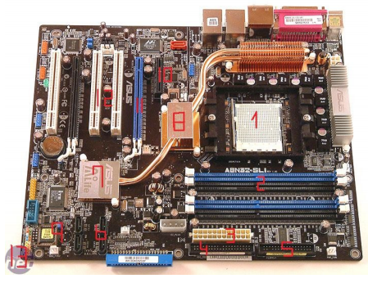

- Identifica cada uno de los elementos numerados en esta placa base.
1. Socket
2. SouthBridge
3. PCI
4. PCI Express x1
5. PCI Express x16
6. Ranuras de memoria RAM
7. Conector de alimentación ATX
8. Conector de alimentación ventilador
9. Pila
10. Pines de conexión
11. VRM
12. Conector Sata
